実習の振りかえり（1１月17日～11月21日）
静岡赤十字病院研修医 Ｓ．Ｍ．
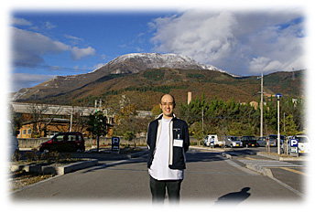
Ｓ先生、お疲れさまでした。短い時間でしたがとても有意義な時間を共有できました。個人的には、S先生の履歴も興味深いものでしたし、お祖父様が認知症をはじめとした精神病研究の大家、お父様も公衆衛生の教授としてご活躍されており、Ｓ先生を通してＳ家の持つ哲学的な深さを感じ取ることができました。
地域医療の経験は初めてとのことで、事務長に「集落って何ですか？」と質問されたときに事務長は苦笑したそうです。しかしすぐに地域にとけ込み、地域の住民と真摯に優しく会話されていた姿に安心しました。
今後は精神科の専門に進まれるとのことですが、病院に来る患者さんは地域住民のごく一部でしかありません。目の前の一人の患者さんのまわりには病院に来ない99人の人たちがいます。目の前の患者さんに薬を出さなくても、家族を元気にすれば、患者さんの病気が治ってしまうことが多々あること。病気を「治す」のではなく、人を「元気」にすることが私たちの視点です。こんな変な？医療もあることを頭の片隅にでも置いていていただければ幸いです。
今後のご活躍をとても楽しみにしています。（畑野）

■1１月１7日
午前 | 午後 | 夕方～夜
地域を知ろう | 老健実習(ホール・りんゆう) | 歓迎会

目標
- 在宅医療について学ぶ。
- 高齢者医療について学ぶ。
- 地域医療の現場を知る。

私が研修をしている静岡赤十字病院は、呼吸困難、麻痺などを主訴に、診療所や往診医や老健などから患者さんが搬送されてくる事があります。また、入院して急性期を脱した患者さんを往診医や老健などにお願いすることもあります。しかし、在宅や老健で患者さんはどのような生活を送られているのか、実際の生活を見たことはありません。今回の研修では、病院に来る前に患者さんはどのような生活をしているのか、また、急性期病院から退院した患者さんがどのような医療を受けているのかを知ることにより、時間的な広がりを持って患者さんを診る視点を見に付けたいと考えています。また、在宅医療や地域医療の現場にも積極的に触れてみたいと思います。

- 今日できたこと、うまくいったこと | ②今日うまくいかなかったこと、失敗したこと
- 患者さんに積極的に話しかけ、会話をすることができた。  - 膝関節へのヒアルロン酸の注入。  - レントゲン撮影。 | - 老健実習では、自己紹介のタイミングがわからず、自己紹介せずに、なし崩しに参加してしまった。スタッフさんも私が何者か分からず、どのように接してよいか戸惑っていたようだ。  - 自分がやるべき事がわからず、見学をしてしまった。
③今の気持ち、感情、気づき | ④今後学びたい内容・課題
- どんなに住民が少ない地域でも、医師は必要とされており、病院に来られない患者さんのために医師は出向かなければならない。  - いぶきの皆さんはとても親切で、貴重な時間を使って私に説明して下さるので、しっかり勉強してこの実習を有意義なものにしたい。 | - 地域医療の実際の現場。  - 介護保険、特老、老健などの制度。  - 在宅や老健などでの患者さんの生活。  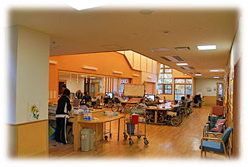

夕食を畑野先生にご馳走になり、地域医療や高齢者医療に対する思いを聞かせていただいた。高齢者医療に対して、世の中は在宅での介護の方向に向かっているが、各家族に様々な事情があり、単純に割り切れる問題ではないと思う。先生の話を聞かせていただき、高齢者医療について改めて考える機会となった。

■1１月１８日
午前 | 午後 | 夕方～夜
老健実習(入浴) | 訪問入浴

介護度５の人の入浴の介助は、想像していた以上に大変であった。見学するのと実際に行うのでは、こんなに違うのかと実感し、体験することの重要性を感じた。また、ヘルパーさんの活動に参加させていただき、医療とは様々な人の関わりの中で成り立っていることを改めて感じた。

- 今日できたこと、うまくいったこと | ②今日うまくいかなかったこと、失敗したこと
- 介護士さんに指導のもとで、患者さんの入浴を介助できた。 | - 服の脱着、オムツの取り替え方、体位変換と全てが分からないことばかりであった。
③今の気持ち、感情、気づき | ④今後学びたい内容・課題
- 入浴の介助は、想像以上に人も時間も必要であり、肉体的にも重労働であった。  - 入浴することにより、介護者の表情が豊かになり、意識がはっきりしてくることが感じられた。 | - 要介護者の日常生活。  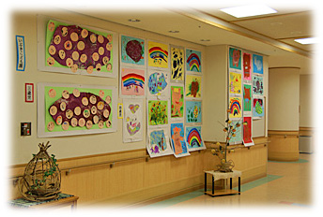

■1１月１9日
午前 | 午後 | 夕方～夜
訪問介護 | 出張所診療 | スポーツ

訪問介護先では、自立歩行がかろうじて可能な高齢者が、家族が仕事に出かけている昼間は、ヘルパーさんの助けのもとで、一人で生活していた。施設に預ければ本人の自立が妨げられるし、家族が一日中付き添うのであれば、家族の社会生活が制限される。往診・デイケア・訪問介護などの様々なサービスを使い、在宅で診ながら家族に自由な時間を与えるスタイルは、高齢者・家族の両方の生活が守られており、これからの高齢者医療の一つの形なのではと感じた。

- 今日できたこと、うまくいったこと | ②今日うまくいかなかったこと、失敗したこと
- 訪問介護先の老人と、静岡の久能山東照宮と苺の話で意気投合できた。  - 診療所の待合室の患者さんと、滋賀県の気候と雪の話で、楽しい会話ができた。  - 診療所で血圧測定や診察をおこなった。 | - 薄着で出かけたため、診察所での手が冷たく、診察の時に患者さんに冷たい手で触れてしまった。
③今の気持ち、感情、気づき | ④今後学びたい内容・課題
- 訪問介護では、家族が仕事で出かけているときは、一人で生活していた。ヘルパーさんの助けがあれば、一人でも生活できるということに驚いた。  - 診療所の待合室が、談話室になっていた。 | - 高齢者が在宅でどのような生活をしているか。

■1１月20日
午前 | 午後 | 夕方～夜
デイサービス | 視察対応・訪問診療

デイサービスでの患者さんの表情は、一日中老健に入所している患者さんに比べて豊かであった。デイサービスを利用している高齢者は、その日に帰る家があるため、一日の中の気分転換として楽しめているのだと思う。デイサービスを使用することで、高齢者は生活に変化ができ、家族は自分の時間が持てるため、有意義なサービスであると感じた。
午後の往診では、93歳の一人暮らしの女性の家を訪れた。夫が亡くなり、娘さんも近くに居るが、一人で住み慣れた家にいる事を望んでいた。自立歩行も困難であるが、サービスを利用して、一人で暮らしている。自分の住み慣れたところで最期を迎えたいという思いを、皆でバックアップしている形は、これからの高齢者医療のあり方の一つであると感じた。

- 今日できたこと、うまくいったこと | ②今日うまくいかなかったこと、失敗したこと
- デイサービスでのバイタルのチェック
- デイサービスで、高齢者と楽しく会話ができ、ゲームで盛り上がった。
③今の気持ち、感情、気づき | ④今後学びたい内容・課題
- デイサービスでの高齢者の表情は、長期療養している高齢者の表情に比べて豊かであった。  - 十二支が分からず、サービスの利用者に聞いたところ、皆が一生懸命に教えてくれた。  - 高齢者の方々が食事を美味しそうに食べていた。 | - 高齢者が在宅でどのような生活をしているか。  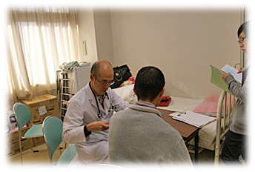

■1１月21日
午前 | 午後 | 夕方～夜
ケアマネ実習 | まとめ

午前中、ケアマネージャーさんに同行させてもらった。認知症がすすみ、一人暮らしが困難になっている高齢者の方が、介護サービスの利用に消極的であった。周囲の目からは介護の介入が必要であるが、自身は自立できているとの思いがある。そのような要介護者に納得してサービスを利用してもらう事が、いかに大変な事かを始めて知った。
要介護者自身に病識に欠ける人もいる。そのような人にとって、デイサービスやショートステイなどで、更に病状の進行した人と一緒に過ごすことは、受け入れがたい事だと思う。そのような方に、どのように納得してサービスを受けてもらうかは大きな課題だと思う。

- 今日できたこと、うまくいったこと | ②今日うまくいかなかったこと、失敗したこと
- ショートステイの利用者の搬送の手伝い。  - 介護保険制度の勉強。 | - 介護保険制度を理解できていないことを感じた。
③今の気持ち、感情、気づき | ④今後学びたい内容・課題
- サービスの利用を要介護者自身が望まないことが多いことに気付いた。  - 高齢者の自主性・尊厳を守りながら、どのように介護サービスを使用してもらうかが難しいと感じた。 | - 介護保険制度  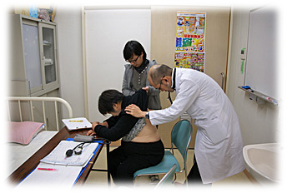

一週間の研修を終えて

内科と外科をローテイトしていた時は、高齢者の患者さんは、できるだけ早く家に帰すべきだと考えていました。そして、在宅で介護を行い、在宅で看取ることが望ましいと考えていました。しかし、研修医二年目で在宅医療の現場に始めてかかわり、介護に家族が疲弊している姿を見て、在宅での見取りは、家族の負担が大きく、犠牲を伴うことも知りました。伊吹で行われている包括的ケアは、高齢者を家で介護し、かつ家族も介護にかかりっきりにならないシステムでした。重介護度の人や認知症の人がいても、家族は仕事に出かけ、自分の生活を送ります。その間を、医療や介護が関わることで、家族の負担を軽減していました。
このようなシステムが上手く動いている背景には、いくつかの要因があると思います。ケアセンターいぶきが旧伊吹町の医療と介護を包括的に扱っているため、医療と介護の綿密な連携ができている事、人口の少ない地域であり医師と住民の信頼関係がしっかりと築かれている事など、この地域の特有の背景もあります。しかし、やはり一番大きいのは、ケアセンターの職員の皆さんの介護・地域医療にかける思いと思いました。
高齢者介護はこれから更に深刻な問題になっていきます。地域により事情が異なるためケアセンターいぶきのような試みが全ての地域の参考にはならないと思います。しかし、問題意識を持って改革にとりくむ姿勢が大切であることを、今回の実習で学びました。
